

МИНИСТЕРСТВО ОБРАЗОВАНИЯ И НАУКИ РЕСПУБЛИКИ ДАГЕСТАН

МУНИЦИПАЛЬНОЕ КАЗЕННОЕ ОБЩЕОБРАЗОВАТЕЛЬНОЕ УЧРЕЖДЕНИЕ **«НИЖНЕКАЗАНИЩЕНСКАЯ СРЕДНЯЯ ОБЩЕОБРАЗОВАТЕЛЬНАЯ ШКОЛА №4 им. М.ХАНГИШИЕВА»**

РЕСПУБЛИКА ДАГЕСТАН БУЙНАКСКИЙ РАЙОН,С.НИЖНЕЕ-КАЗАНИЩЕ 368205

**Информация об итогах проведения профилактического мероприятия «Внимание – дети!»**

**в МКОУ «Н-Казанищенская СОШ№4»**

­­­­­­­­­­­­­­­­­­­­­­­­­­­­­­­­

|  |  |  |  |  |  |  |
| --- | --- | --- | --- | --- | --- | --- |
| №  п/п | Наименование  мероприятия | Количество | | | | |
| организации | родители | обучающиеся | педагогический состав | единицы |
| 1. | Инструктаж | 1 | - | 115 | 29 | 1 |
| 2. | Семинары | - | - | - | - |  |
| 3. | Совещания | 1 | - | - | 11 | 1 |
| 4. | Педагогические советы | 1 | - | - | 29 | 1 |
| 5. | Родительские собрания | - | - | - | - |  |
| 6. | Конкурс на лучшую автоплощадку | - | - | - | - |  |
| 7. | Конкурс на лучший кабинет | - | - | - | - |  |
| 8. | Викторины и тематические мероприятия | - | - | - | - |  |
| 9. | Привлечение СМИ | - | - | - | - |  |

В период со 2 ноября по 11 ноября 2020года в МКОУ «Нижнеказанищенская СОШ№4» прошли профилактические мероприятия «Внимание дети!»

**10.11.2020г .** состоялся педсовет ,на котором рассматривались и вопросы детского дорожно-транспортного травматизма.

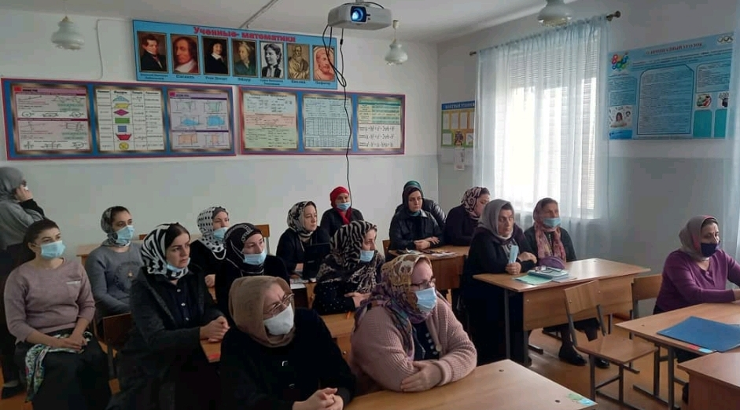

**6.11.2020г.** состоялось совещание при заместителе директоре по ВР., на котором классным руководителям рекомендовано продолжать поиск новых форм и методов работы по пропаганде безопасности дорожного движения , активизировать деятельность самих учащихся.

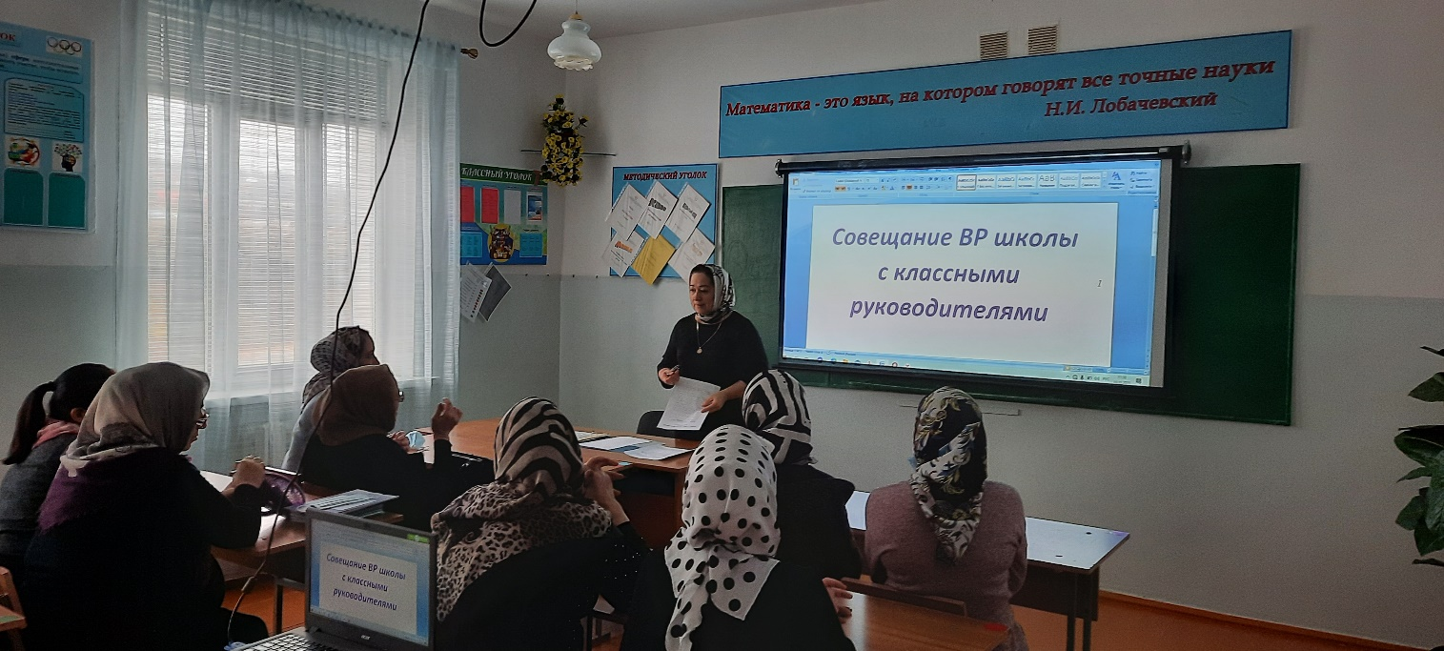

**Директор школы /Абдуллатипова З.И./**